Муниципальное дошкольное бюджетное учреждение
детский сад комбинированного вида «Снегурочка»
городского округа города Сибай Республики Башкортостан

Проект по экологическому воспитанию

Тема: «Расти, цветок!»
средняя группа

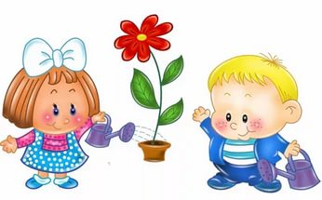

Подготовила
воспитатель
Давлетбаева З.Ф.
2017

Тип проекта: познавательный, исследовательский.
По составу участников:групповой.
Участники проекта: дети средней группы, родители воспитанников, воспитатели группы.
Срок реализации проекта: долгосрочный (с марта по сентябрь).
Актуальность проекта:
Актуальность данного проекта заключается в необходимости тесной связи дошкольников с природой, так как в этом возрасте закладываются основы экологической культуры. Данный проект содействует формированию у детей представления о семенах, цветах; формирует познавательный интерес к исследовательской деятельности; способствует воспитанию бережного отношения к природе.

Цель проекта:
формирование экологического мышления дошкольников, интереса к опытнической и исследовательской деятельности по выращиванию рассады цветов в комнатных условиях;

Задачи проекта:
Образовательные: формирование представления детей о разнообразии семян, о роли цветов в природе и жизни человека; расширить представление детей о мире цветов, познакомить с некоторыми цветущими растениями(петуния, анютины глазки, бархатцы);расширять знания детей о необходимых условиях для роста растений (почва, вода, свет, тепло)
Развивающие: развивать любознательность, творческую активность, познавательный опыт детей;
развивать умение делать выводы; ориентироваться в информационном пространстве; применять полученные знания;

Воспитательные: воспитывать любовь к природе, желание ее оберегать;
воспитывать желание ухаживать за цветами, помогать взрослым;
Планируемый результат
Осознанно правильное отношение детей к растениям. У детей появится: интерес к узнаванию природы, особенностям жизни и развитию растений; желание самостоятельно выполнять поручения по уходу за растениями; навыки наблюдения и экспериментирования в процессе поисково-познавательной деятельности.

Материалы и ресурсы, необходимые для проекта:

- справочная и художественная литература;
- семена цветов, земля, контейнеры для посева семян;
- оборудование для ухода за растениями (лейки, палочки для рыхления почвы, опрыскиватели, тряпочки и т. д.);
-альбомы, открытки, иллюстрации
-дидактические игры

Этапы:
Iэтап. Подготовительный (мотивационно- организационный).
- Доведение до сведения родителей воспитанников смысла и цели проекта.
- Совместно с детьми составить план реализации проекта(подвести детей к тому, что они запланируют узнать о цветах из журналов, книг, энциклопедий
- Подбор художественной литературы о цветах .
- Подбор информации, наглядного материала, дидактических пособий, необходимых атрибутов для труда(совместно с детьми и родителями).
- Постановка задачи (совместно с детьми)

II этап. Основной (практический).

- Осуществление работы в соответствии с планом.
- Посадка и уход за растениями в группе и на участке.
- Проговаривание стихотворений, потешек, скороговорок, отгадывание загадок.
- Развитие творческого воображения на занятиях по изобразитель-
ной деятельности.
- Проведение сюжетно-ролевых и дидактических игр, бесед, игровых образовательных ситуаций на тему «Для чего нужны цветы?».

III этап. Заключительный (обобщающий).

- Анализ полученных результатов
- Оформление альбома «Цветы, которые вырастили мы сами»
- Вручение благодарственных писем семьям – активным участникам проекта.
Этапы работы над проектом .
1 этап подготовительный: март.
Тема | Содержание работы | Период | Ожидаемый результат
Составление план- схемы проекта, сбор, накопление материала, включение в план схему проекта образовательной деятельности, игр и других видов детской деятельности  , | -Составление методических материалов;  -Подбор материалов для информационных стендов для родителей, оформление консультаций.  -Акция «Выращиваем рассаду цветов в детском саду и дома»  -Сотрудничество с детьми по обогащению и творческому преобразованию предметно-развивающей среды группы (пополнение, обновление материалов уголка природы, оформление альбомов  -Изготовление подборок практических материалов для работы с детьми.  -Оформление мнемотаблиц «Как ухаживать за цветами», «Что нам нужно для труда». | март | повышение интереса детей, родителей к данной теме, будутсозданы условия для ознакомления детей с миром садовых цветов. Практическое использование знаний.

II этап Основной: март- август
Тема | Содержание работы | Период | Ожидаемый результат
Рассматривание альбомов, иллюстраций:  Беседы на тему:  Чтение художественной литературы, отгадывание загадок  Дидактические игры  Наблюдения  Сюжетно- ролевые игры  Продуктивная деятельность  Организованная образовательная деятельность | «Мир цветов»,  Рассматривание книг, открыток, фотографий с изображениями декоративных цветов  «Как появились растения»;  «Без растений на земле»;  «Части растения»  «Как нужно ухаживать за комнатными растениями», «Зачем нужны цветы?»,  «Что нужно для роста растений»,«Как помочь Земле быть красивой»  -Сказка Г.Х. Андерсена «Дюймовочка»;  - Сказка «История одного растения»  Баймашова В.А., Охапкина Г.М. ;  - Рассказ «Разговор на подоконнике»;  -С. Георгиев «Бабушкин садик»,  -Г. Сапгир «Садовник»  -«Колокольчики и гном» Т.Шорыгина, -«О чем рассказали цветы» Ж.Санд, - «Цветок солнца» А.Смирнов.  - Заучивание стихотворений о  «Покажем Дюймовочке наш уголок природы»,  «Найди похожее», «Найди по описанию», «Магазин цветов», «Один- много», «Сосчитай до пяти слова», «Скажи ласково»  «Назови цветок, которое покажу», «Найди растение», «Отгадай, что за растение», «Собери цветок», «Найди такой же», «Назови ласково» и «Где растет» др.  -Наблюдение за посадкой рассады, за появлением всходов, за пикировкой и уходом за растениями.  -наблюдение за ростом и цветением растений на участке, в цветнике детского сада  Мы – цветоводы»  «День рождения»; «Цветочный магазин»; «Семья».  -Аппликация «Весенний цветок»  -Рисование «Цветет одуванчик»  -«Сами вырастим цветочки для нашего участка»  -«Поможем Дюймовочке»  -«Как поливать растение» | Март-  май  Март-  август  Март-  август  Март-  август  Март-август | Дети познакомятся с названиями растений, научаться узнавать по картинке, по описанию;  Дети приобретут знания о том, как нужно ухаживать за растениями, об их пользе ;  У детей пополнятся знания через художественную литературу  Развивать у детей способность наблюдать, сравнивать, с помощью взрослых пытаться делать простейшие выводы.  У детей  сформируется понятие «декоративные цветы», смогут выделять основные признаки: растут в клумбах, в вазонах, за ними ухаживают люди
III этап заключительный: сентябрь

Тема | Содержание работы | Период | Ожидаемый результат
Обобщение полученных знаний. Подведение итогов в рамках проекта. | Беседы с детьми;  Итоговое занятие на тему  «Путешествие в царство цветов»  Конкурс рисунков детей совместно с родителями «Наш любимый  цветок» | сентябрь | Дети уверенно отвечают на вопросы, узнают и называют растения.


Проект по экологическому воспитанию
«Расти цветок»
Цель проекта:
формирование экологического мышления дошкольников, интереса к опытнической и исследовательской деятельности по выращиванию рассады цветов в комнатных условиях; расширить представление детей о мире цветов;
Изучаем растения по картинкам, открыткам и альбомам
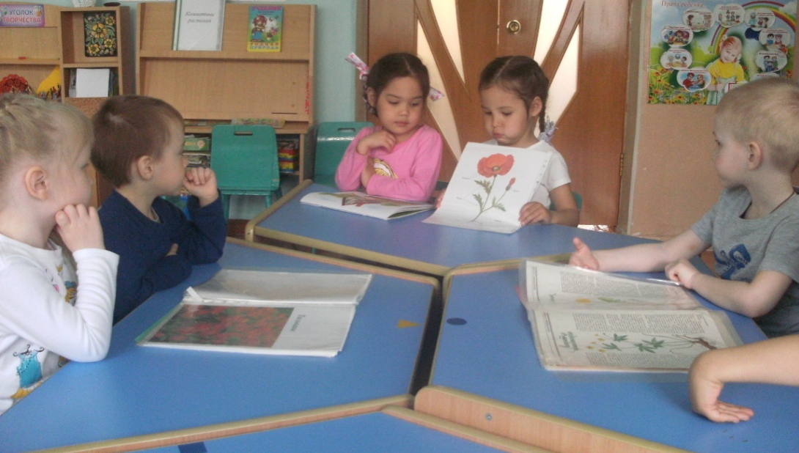

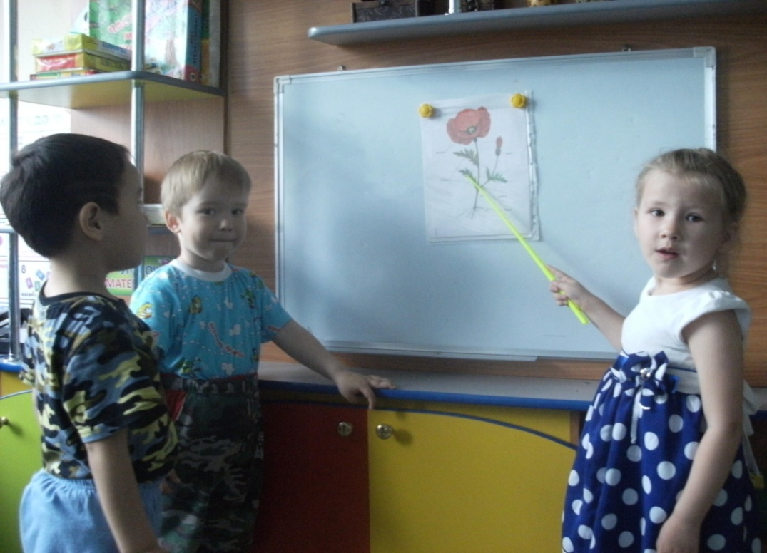

«Сажаем рассаду»
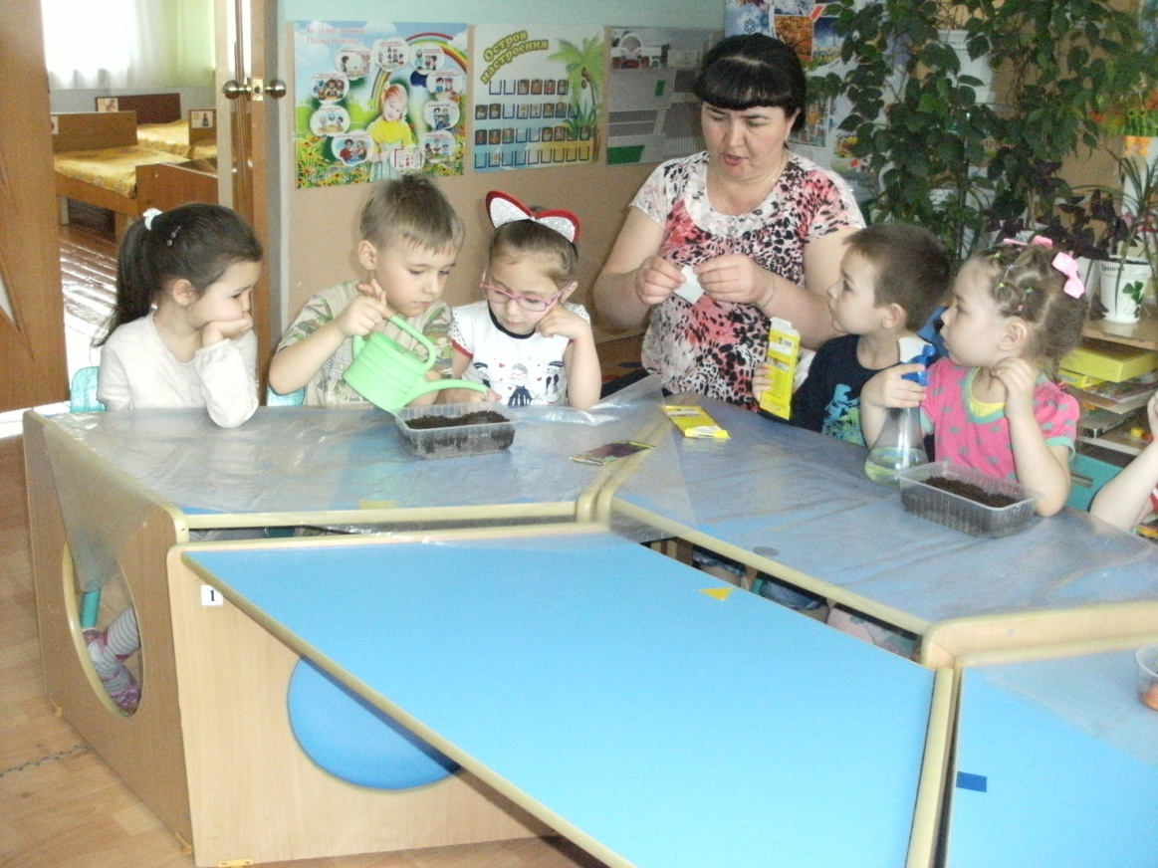

«Ухаживаем»
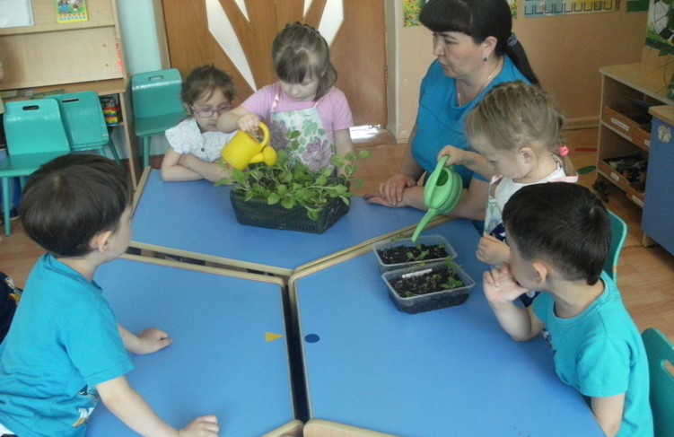

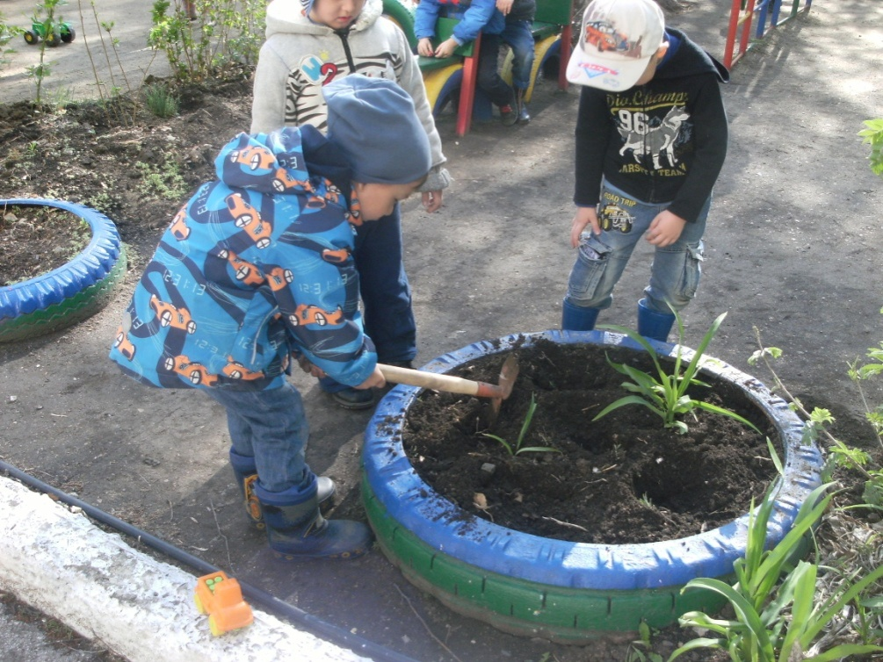
«Сначала нужно подготовить место»

«Это – корешок…»
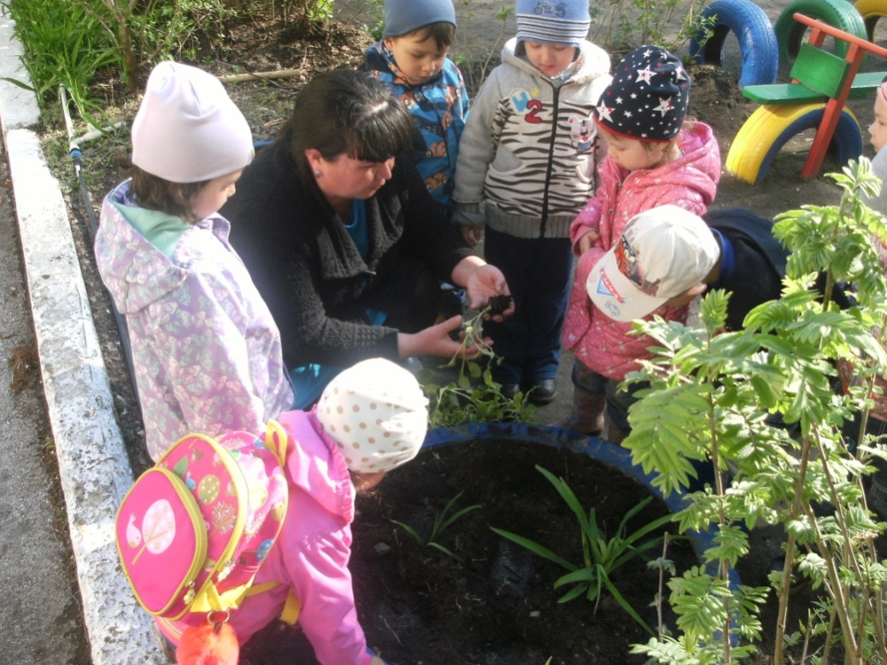

«Расти цветок всем на радость»
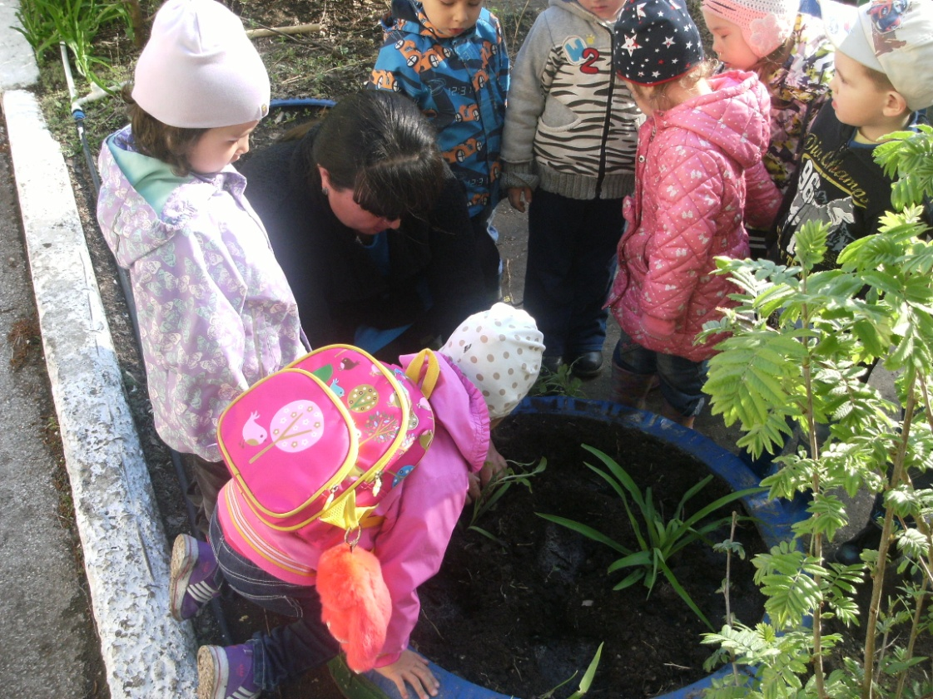

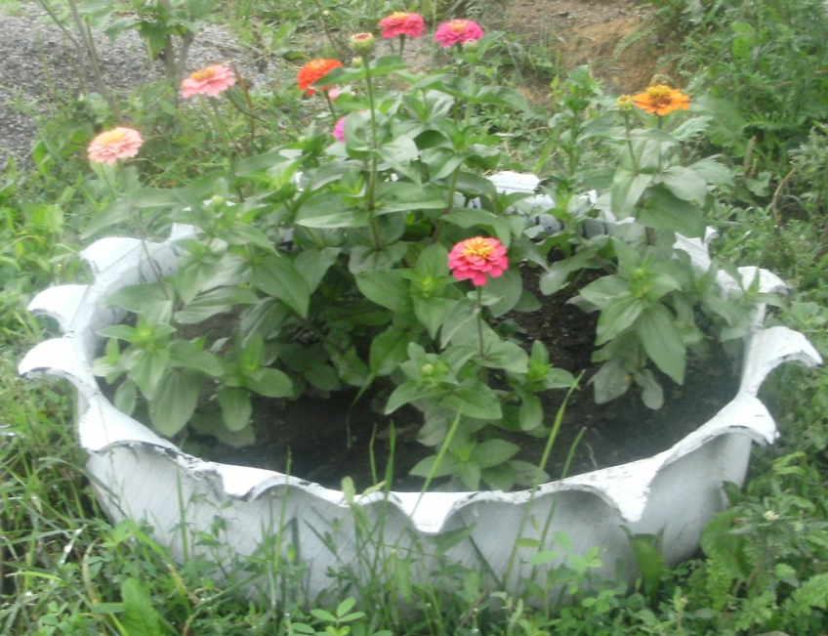

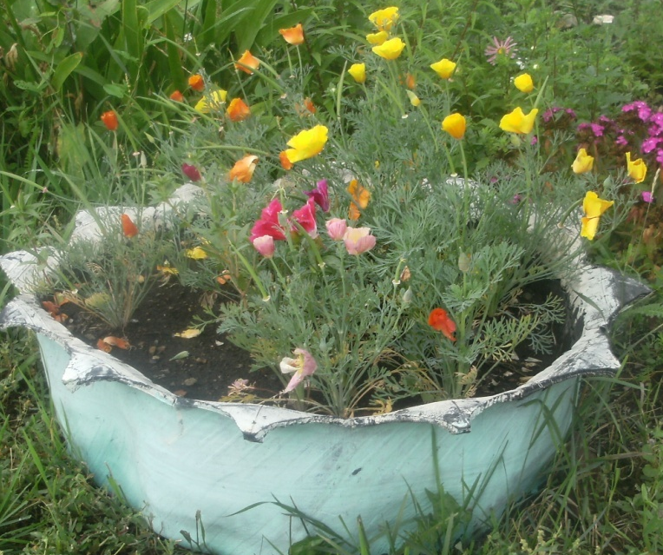

Приложение 1
Дидактические игры для детей
1. Дидактическая игра: «Отгадай!». Воспитатель перечисляет характерные признаки цветов, дети пытаются отгадать название цветов. После названия каждого цветка, воспитатель показывает изображение этого цветка.
2. Дидактическая игра: «Рисуем картину». Дети сначала приклеивали, на обведенные по шаблонам изображения, семена гречихи, риса, подсолнечника, гороха, а затем раскрашивают картину.
3. Дидактическая игра: «Собери цветок». Педагог раздаёт детям карточки с изображением стеблей с листьями. Детям показывает карточку с изображением головок цветков разных растений.
Воспитатель. Листья зелёные оживут и свой цветочек найдут.
Ребёнок, у которого есть изображение листьев и стебля к этому цветку отвечает: «Я узнала тебя, ромашка, ты мой стебелёк». Ребёнок получает карточку и составляет цветок.
4. Дидактическая игра: «Собери букет». Дети рассматривают цветы. Затем воспитатель просит детей составить букеты из цветов. Дети отбирают нужные картинки и перечисляют, сколько и каких цветов у них в букете.
Например:
У меня в букете 2 астры 1 георгин, 2 розы.
5. Дидактическая игра: «Назови ласково». Педагог, бросая мяч ребенку, называет слово. Ребенок, возвращая мяч, произносит его «ласково».
Например:
Цветы – цветочки.
Слова: цветок, стебель, стебли, лист, листья, букет, букеты.
Приложение 2
Загадки для детей
Очищают воздух,
Создают уют,
На окнах зеленеют,
Круглый год цветут.
Ответ: Цветы.
***
Стоит в саду кудряшка - белая рубашка,
Сердечко золотое. Что это такое?
Ответ: Ромашка.
***
У занесённых снегом кочек,
Под белой шапкой снеговой,
Нашли мы маленький цветочек,
Полузамёрзший, чуть живой.
Ответ: Подснежник.
***
Солнце жжёт мою макушку,
Хочет сделать погремушку.
Ответ: Мак.
***
Вырос он под солнцем жгучим
Толстым, сочным и колючим.
Ответ: Кактус.
***
Золотое решето,
черных домиков полно.
Сколько черненьких домов,
Столько беленьких жильцов.
Ответ: Подсолнух.
***
Над лугом парашютики,
Качаются на прутике.
Ответ: Одуванчики.

Цветы и люди
Мы все, друзья, живой природы дети,
Родные братья на родной планете,
Цветы, деревья, звери, птицы, люди –
Мы жизнь и дом родной свой очень любим.

Мы, как цветы, порой несовместимы,
Но все хотим, конечно, быть любимы,
И в чём-то все мы схожи меж собою
И связаны одной загадочной судьбою.

И, как цветы, одни из нас ранимы,
Скромны, застенчивы, незаменимы,
Хранят в душе своей тепло и радость,
И людям дарят в этой жизни сладость.

Иные лишь о почестях мечтают,
И выгоду свою во всём стяжают,
Лишь внешней красотой к себе поманят,
Но тут же непременно одурманят.

Но жизнь за теми, кто душой светлее,
Хотя им в жизни этой и труднее.
Всё ж верю я, что счастье будет с теми,
Кто лишь добро и радость всюду сеет.
Роза
Королевой цветов называешься,
Зорьке алой светло улыбаешься,
Наполняешь любовью сердца,
Ты - любимый цветок Иисуса Христа!
Мимоза
Не страшны уже морозы –
Вновь цветут в горах мимозы –
Шарики пушистые,
Желтые, душистые...
Ландыш
Ландыш зацветает в зелени лесной,
Сердце наполняет нежной чистотой,
Цветик серебристый в брызгах янтаря
Так заря искрится, радугой горя.
Незабудки
Незабудки голубые –
Это памяти цветы,
Чьи-то подвиги святые,
Чьи-то светлые мечты...
Сирень
Цветет сирень душистая, лиловая и белая,
небесно-голубая,
Свежа, как зорька чистая,
кудрявая, душистая -
«синель» - подарок мая.
Тюльпан
Лишь рассеялся туман,
Приоткрыл глаза тюльпан,
Солнцу мило улыбнулся
И сказал: «А я проснулся!
До чего же здесь красиво!
Просто чудо! Просто диво!
И какой красивый я,
Словно алая заря!»
Астры
Астры - звездочки земли,
В школьных грядках зацвели,
Самым дивным разноцветьем,
Знать, пора прощаться с летом, -
Осень снова к нам идёт,
В школу нас, друзья, зовёт.
Георгины
Осени поздней прощальный костёр
В гроздьях рябин догорает,
А георгины в саду до сих пор
Пламенем ярким пылают.
Колокольчики
Колокольчики - цветы, пролески лесные,
Вы - ровесники весны, нежно-голубые,
Веселей, друзья, звените,
Лето красное будите!
Ромашки
Зацвели ромашки
Летом на лужайке,
Жаворонки-пташки
Взвились в небо стайкой,
Славя солнце,
Славя лето,
Звонкой песенкой привета.
Барвинок
Барвинок по лугу стелется
От весны и до весны,
Не страшна ему метелица,
И морозы не страшны.
Василек
Фиолетовый и синий,
Жёлтый, белый, голубой,
Василёк любим в России,
Наш цветочек полевой.
Гвоздика
Гвоздика красная -
Символ борьбы за свободу,
За хлеб и за волю,
Счастливую долю,
С ним хлеба насущного ради,
Без страха вставали мы на баррикады.
Бархатцы
В нежный бархат все цветы
Солнышком одеты,
Капли утренней росы
Словно самоцветы,
На листочках их горят,
Радужно сверкая,
Изумрудный свой наряд
Долго не теряя.
Сильный очень аромат
Бархатцы имеют,
И на клумбах их наряд
До зимы алеет.
Бегония
Дивная симфония –
Мой цветок - бегония.
Не большой, не маленький,
Мой цветочек аленький
На окошке зацветает,
Сердце, душу согревает.
Мускари
Цвета утренней зари
Появились мускари,
Это раннею весной
У тропиночки лесной.
А в саду есть белые
Мускари несмелые,
Мускари хохлатые,
Говорят, что сладкие.
Мята
Мята - к чаю
и в букет,
Мята - юности
секрет,
Мяты серебристые
Над рекой склоняются,
Нежно-бархатистые,
Скромно улыбаются.
Физалис
Физалиса фонарики –
Оранжевые шарики –
По лесу загораются,
Ребятам очень нравятся,
Они такие вкусные –
Чуть сладкие, не хрустные,
Их ягоды есть можно,
Но очень-очень осторожно!
Дельфиниум
Что небо России,
дельфиниум синий,
Любимый цветочек лесной,
Лиловый, лазоревый, сизый
И вечно любимый
цветок полевой.
Флоксы
Ярким пламенем пылает
Факел - флокс -
цветок любви,
От недугов исцеляет
Нежный флокс -
огонь в крови.
Цикорий
Вся полянка голубая,
Ни конца ей нет, ни края –
Это в поле, с ветром споря,
День приветствует цикорий.
Нам лазурно-голубою,
Серебристою волною
Машет издали: «Постой!
Иль не видишь?
Друг я твой!
Полюбуйся на поля,
Это - Родима твоя!»
Герань
Герань - любимый мой цветок
Здоровья хрупкого росток.
Для глаз и сердца он отрада,
Хозяйка комнатного сада.
Она - везде, куда ни глянь,
Моя душистая герань,
На подоконниках растёт
И на балкончиках цветёт.
Примула
Примула от солнышка
золотом горит,
В пору лета тёплую
Дверь спешит открыть.
Потому-то ключиком
Примулу зовут,
Первым ярким лучиком,
Что так долго ждут.
Жёлтый наш баранчик,
Солнышка привет,
Нежный и душистый,
Милый первоцвет.
Анютины глазки
Анютины глазки -
Цветочек из сказки,
В них - вера, надежда, любовь.
Анютины глазки -
Трехцветные краски,
Проснувшись,
Вас радуют вновь.
Бессмертники
Сиреневая тучка присела отдохнуть,
Но ветер-почемучка её торопит в путь:
- Ну кто же тут, подружка, на холмике сидит?
- Не видишь ты неужто - здесь воин храбрый спит.
И тучка улетела, но выросли цветы,
Где пал герой наш смелый, оставив все мечты.
Юкка
Царица гор и кактусов подружка,
Тобою побережья украшают
И в парках средь цветов тебя сажают,
Ведь ты же - дерево-цветок,
На штык похожий твой листок.
Но всех красивее из юкк –
«Свеча Господня», милый друг,
Об этом в книгах ты прочти,
То - мой совет тебе, учти!
Иван-чай
Вкусна и душиста лесная малина,
И меда вкусней не найти.
То всё - аромат иван-чая в долине,
Что буйно цветет здесь в те жаркие дни.
Календула
Вновь календула цветёт,
Лето красное зовёт,
А над нею пчёлы
С гомоном весёлым.
Пьют нектар они живой,
Ароматный, золотой,
А когда вернутся в улей:
- Угощайся, - скажут, - Юля!
Настурция
С детства настурция, помнится мне,
Не на балкончине, не на окне,
Только лишь солнышко в небе встаёт,
Снова настурция в грядке цветёт.
Солнышко медленно по небу ходит,
Глаз с него цветик мой алый не сводит.
Лютик
Я Россию не представлю
Без ромашковых полей
Да без лютиков у речки,
Где поёт наш соловей.
Лютик жёлтый, золотистый,
Жаль, что очень ядовит,
Но случается в природе
И его съедобный вид.
Да, ведь в сене он пригожий,
И совсем безвреден он,
Но букет цветов дороже,
Если есть и лютик в нём.
Душистый горошек
Разноцветный, ароматный,
Жизнерадостный цветок,
А в легендах очень знатным
Был гороховый венок.
Украшает сад и поле,
И газоны, и балкон,
Радость свадьбы и застолья –
Так любим в народе он!
Горечавка
Горы, скалы и снега,
Рядом - свежие луга,
Не луга – лужайки
Синей горечавки.
В этих синих глазках –
Чудо-диво - сказка,
В бархатных цветочках,
В узеньких листочках.
В Приэльбрусье где-то
Я бывала летом,
С той поры поныне
Сон мне снится синий...
Амариллис
Мы гадали, уморились:
Что ж такое «амариллис»?
Оказалось - то цветок,
Алый, словно уголек.
Не один, к тому же, нет, -
Целый сказочный букет!
Маргаритки
От калитки до калитки
Всходят крошки-маргаритки –
Бело-розовой росы
В свете утренней зари.
Их жемчужные росинки –
Это бусинки-слезинки,
Радость первых вешних дней
В море солнечных лучей.

Фиалки
Стайкой на поляночке
Зацвели фиалочки –
Вешние подружки
На лесной опушке.
Нежно-голубые
Цветики лесные,
Грустные, лиловые,
Листочки бирюзовые.
Лотос
Что за звезды на воде
Плавают, купаются,
Солнцу улыбаются?
Это сказка наяву –
Дивный лотос на пруду,
Словно лебедь белый,
Нежный и несмелый.
Липа
Липа летом зацветает,
Пчёлка отдыха не знает,
Все с цветочка на цветок –
Будет сказочный медок!
Мёд янтарно-золотистый,
Очень вкусный и лучистый!
Сакура
Сакура в Японии некогда жила,
Вишенкой-черешенкой в гости к нам пришла.
Деревцем счастья сакура слывет,
От беды-ненастья сердце бережёт.
Сальвия
Что за клумба, если нет
Сальвии - красавицы?
За её пурпурный цвет
Всем она и нравится.
Бальзамин
Недотрога бальзамин,
Ты под солнцем не один,
Хочешь слишком много света
Так иди в сплошное лето –
В страны жаркие, туда,
Где зимы нет никогда.
Гортензия
У тебя претензия,
Милая гортензия?
Слишком жарок этот день?
Так поди ж скорее в тень!
Мальва
Красавица мальва стройна, весела,
Растёт она в поле, растёт у окна,
И в городе тоже красиво цветёт,
И в клумбы с охотою мальва идёт.
Она всех цветов и оттенков бывает,
Собою букет полевой украшает.

Гиацинт
Гиацинт - цветок дождей –
Кудрявая головушка,
Улыбнись же поскорей,
Тебе поёт соловушка.
Он поёт о красоте,
О памяти сердечной,
О прекраснейшей мечте
И о жизни вечной.
Нарцисс
Молча стоит над уснувшей рекою,
Словно любуется в ней сам собою.
Нет, он, конечно же, не кипарис,
Он - грациозный и нежный нарцисс.
Медуница
Говорят, что медуница
Для газонов не годится,
Жаль, красавица такая,
Медуница голубая,
А бывает розовой,
А ещё лиловой.
В рощице березовой –
Аромат медовый,
Знать, она лечебная
И совсем не вредная.
В доме пригодится
Чудо-медуница.
Мордовннк
На окошке - ёж в горшочке,
Это - кактус, ёж - цветок,
А в степи у каждой кочки –
Ёж на тонкомстебелечке.
Ёжик - серенький глазок.
По-научному - «мордовник»,
По-простому он - «ежовник»,
Он колючий, словно ёж,
Но в букете он хорош.
Светло-серо-голубой,
Он - цветок любимый мой.
Зорька
Светлая зорька в небе встаёт,
Зорька - цветок под окошком растёт,
Розово-белый, сине-голубой,
Нежный цветочек спорит с зарёй.
Алоэ
В каждом доме есть алоэ,
Без него не обойтись,
Если пальчик вдруг заноет,
Ты алоэ приложи,
Он ведь доктор наш домашний,
Подружи с ним - и не кашляй!
Гибискус
Китайской розы дивный куст
Зацвел в саду. То - гибискус.
Румяно-красные цветы
Ну просто дивной красоты!
И жёлтым, и сиреневым
Бывает гибискус,
И, может быть, со временем
Мы встретим синий куст...
Лён
Голубой цветок России –
Синеглазый наш ленок,
Если б травы не косили,
Был бы ты уже высок,
Мог бы с небом породниться –
Есть чему тут удивиться!
Любят ветры-ветерки
Баловать твои листки,
Голубые лепестки.
Цинния
Там, где астры,
Там и циннии –
Неразлучные друзья,
Словно грозы
Вместе с ливнями,
В клумбах –
Дружная семья.
Пион
Как наяву волшебный сон,
В моем саду зацвел пион,
Он только лишь глаза открыл, -
Мне душу разом исцелили.
Ирис
Ирис - радуга-цветок,
Наш касатик милый,
Или просто - петушок, -
Всё равно красивый!
Лилии
Вы, белоснежные лилии белые,
Символы нежности и чистоты,
Вы, словно лебеди, стойкие, смелые,
Символы верности и красоты.
Эдельвейс
Друг отважных, сильных, смелых,
Благородный, снежно-белый,
Альпинистов друг и брат,
Он легендами богат.
Гладиолус
Гладиолус - меч-цветок,
Гладиаторов дружок,
Символ верности и братства
И душевного богатства.
Черёмуха
То не в белые меха
Нарядился лес весной –
Расцвела черемуха,
Как невеста под фатой,
Юная, красивая,
Чистая, счастливая.
Дубок
Чисто-белый, как снежок,
Милой осени цветок,
Хризантемы друг и брат,
Но бывает розоват,
Словно вешняя заря
Или цвета янтаря...
Одуванчик
Ах, ты, ванчик-одуванчик,
Золотистый, озорной,
Отчего, скажи, мой мальчик,
Весь ты солнечный такой?
- Я ведь солнышка сыночек,
Потому и золотой,
На него похож я очень,
Оттого и озорной.
Маки
На полях, где когда-то гремели атаки,
За свободу России солдаты легли,
Алым пламенем вспыхнули красные маки,
Словно брызги священной солдатской крови.
Пуансеттия
Эти звездочки - соцветия –
Сами листья нам дают,
Почему-то пуансеттией
Их учёные зовут,
Мы ж - Рождественской Звездой,
В честь Христова Рождества.
Праздник есть у нас святой –
Вера в Господа жива,
Вера православная
В нашей жизни - главное.
Декабринки
За окном летят снежинки,
Зацветают декабринки.
Полюбуйтесь-ка, друзья,
Это - кактусов семья.
Розовее зорьки цвет –
Доброй зимушки привет.
Глоксиния
Вот она, глоксиния,
Красная и синяя,
Светло-голубая,
Нежная такая.
Два листочка я сорву,
Их в горшочек посажу,
Примутся листочки -
Вырастут цветочки.
* * *
Бузина, калина,
Красная рябина –
Русские просторы –
Лес, поля и горы,
Да родной Кавказ,
Как люблю я вас!
Девясил
Двухметровый великан,
Он живет и здесь, и там –
По степям и по лесам,
По росистым по лугам
И у берега реки
Можешь ты его найти.
Он, как солнышко, цветёт,
Он волшебником слывёт:
Лечит нас от всех недугов,
Кто знаком с зелёным другом?
В нем волшебных девять сил,
Он зовётся... девясил.

